**BỘ GIÁO DỤC VÀ ĐÀO TẠO**

**TRƯỜNG ĐẠI HỌC MỞ THÀNH PHỐ HỒ CHÍ MINH**

**2251050048 - Hồ Chí Nguyên**

**2251052068 - Trần Nhật Minh**

**2251052104 - Bùi Nguyễn Như Quyền**

**ĐỀ TÀI 4. QUẢN LÝ HỌC SINH**

**TP. HỒ CHÍ MINH, 2024**

MỤC LỤC

Chương 1. GIỚI THIỆU ĐỀ TÀI 4

1.1. Giới thiệu 4

1.2. Phân tích yêu cầu 4

1.2.1. Lược đồ Use Case 4

1.2.2. Đặc tả Use Case 5

Chương 2. THIẾT KẾ HỆ THỐNG 9

2.1. Kiến trúc hệ thống 9

2.2. Sơ đồ lớp 9

2.3. Sơ đồ hoạt động 10

2.3.1. Tiếp nhận học sinh và phân lớp 10

2.3.2. Nhập điểm môn học 11

2.4. Sơ đồ tuần tự 12

2.4.1. Quan ly mon hoc 12

2.4.2. Tiep nhan hoc sinh 13

2.4.3. Nhap diem mon hoc 14

2.4.4. Xem bao cao tong ket mon hoc 15

2.5. Lược đồ cơ sở dữ liệu quan hệ 15

2.6. Thiết kế giao diện và thiết kế xử lý 16

2.6.1. Quản lý môn học 16

2.6.2. Tiếp nhận học sinh 17

2.6.3. Nhập điểm môn học 18

2.6.4. Xem báo cáo tổng kết môn học 19

Chương 3. HỆ THỐNG QUẢN LÝ HỌC SINH 20

3.1. Kết quả đạt được của đề tài 20

3.2. Các chức năng hệ thống 20

3.2.1. Tiếp nhận học sinh 20

3.2.2. Nhập điểm môn học 21

3.2.3. Quản lý môn học 21

3.2.4. Thống kê báo cáo 22

3.2.5. Lập danh sách lớp 22

# GIỚI THIỆU ĐỀ TÀI

## Giới thiệu

Đề tài "Quản lý học sinh" nhằm xây dựng một hệ thống phần mềm hỗ trợ quản lý học sinh trong trường học. Hệ thống này cho phép lưu trữ và quản lý danh sách lớp học, môn học, quy định, tiếp nhận học sinh, thông tin cá nhân, điểm số của từng học sinh một cách khoa học và dễ dàng. Mục tiêu của đề tài là tối ưu hóa quá trình quản lý dữ liệu học sinh, giúp giáo viên và cán bộ quản lý (Nhân viên, người quản trị, …) theo dõi tiến trình học tập và rèn luyện của học sinh, từ đó có những biện pháp hỗ trợ kịp thời. Ngoài ra, hệ thống còn giúp tiết kiệm thời gian và giảm thiểu sai sót trong việc lưu trữ thông tin, đảm bảo tính chính xác và bảo mật cho dữ liệu học sinh.

## Phân tích yêu cầu

### Lược đồ Use Case

### Đặc tả Use Case

#### Quan ly mon hoc

|  |  |  |
| --- | --- | --- |
| **STT** | Đặc tả | |
|  | UseCase ID | UC001 |
|  | UseCase Name | Quan ly mon hoc |
|  | Describe | UseCase này cho phép Actor Nguoi quan tri thực hiện quản lý các môn học của khối lớp (thêm/xoá/cập nhật/tìm kiếm môn học) |
|  | Primary Actor | Nguoi quan tri |
|  | Secondary Actor | Không có |
|  | Pre-Conditions | Phải đăng nhập thành công với vai trò người quản trị |
|  | Post-Conditions | Không có |
|  | Main Flows | 1. UseCase này bắt đầu khi người quản trị chọn chức năng quản lý môn học 2. Hệ thống yêu cầu chọn một trong các chức năng thêm/xoá/cập nhật/tìm kiếm môn học 3. Thực hiện thao tác thêm/xoá/cập nhật/tìm kiếm môn học 4. Hệ thống kiểm tra thông tin dữ liệu có hợp lệ không (có tồn tại môn học hay không?, có đúng năm học?,…) 5. Hệ thống cập nhật thêm môn học/xoá môn học/sửa đổi môn học/ hiển thị danh sách tìm kiếm 6. Người dùng lưu dữ liệu và tiếp tục chức năng hoặc kết thúc quản lý |
|  | Alternative Flows | 4.1. Khi người quản trị thực hiện sửa xoá môn học, nếu có tồn tại mã môn học hợp lệ thì thực hiện. Ngược lại, hệ thống báo lỗi không tồn tại môn học và buộc nhập lại |
|  | Exception Flows | * Nếu đang cập nhật mà bị mất kết nối mạng/nghẹn mạng thì báo lỗi kết nối và quay về trang chủ |

#### Tiep nhan hoc sinh

|  |  |  |
| --- | --- | --- |
| **STT** | Đặc tả | |
|  | UseCase ID | UC002 |
|  | UseCase Name | Tiep nhan hoc sinh |
|  | Describe | UseCase này cho phép Actor Nhan vien thực hiện thực hiện tiếp nhận học sinh |
|  | Primary Actor | Nhan vien |
|  | Secondary Actor | Không có |
|  | Pre-Conditions | Phải đăng nhập thành công với vai trò nhân viên |
|  | Post-Conditions | Không có |
|  | Main Flows | 1. UseCase này bắt đầu khi nhân viên chọn chức năng tiếp nhận học sinh 2. Hệ thống hiển thị biểu mẫu hồ sơ học sinh 3. Nhân viên thực hiện thao tác nhập thông tin học sinh (Họ tên, giới tính, ngày sinh, địa chỉ, số điện thoại và email) vào biểu mẫu 4. Hệ thống kiểm tra thông tin dữ liệu có hợp lệ không 5. Nhân viên tiếp tục chức năng tiếp nhận thêm học sinh hoặc kết thúc chức năng |
|  | Alternative Flows | 4.1. Nếu dữ liệu thông tin học sinh được nhập vào không hợp lệ và đúng định dạng thì báo lỗi và bắt nhập lại.  4.2. Nếu thông tin học sinh khi lưu đã tồn tại thì báo lỗi học sinh đã tồn tại và bắt nhập thông tin mới. Ngược lại lưu thông tin vào hệ thống |
|  | Exception Flows | * Nếu đang lưu thông tin vào hệ thống mà bị mất kết nối mạng/nghẹn mạng thì báo lỗi kết nối và quay về trang chủ |

#### Nhap diem mon hoc

|  |  |  |
| --- | --- | --- |
| **STT** | Đặc tả | |
|  | UseCase ID | UC003 |
|  | UseCase Name | Nhap diem mon hoc |
|  | Describe | UseCase này cho phép Actor Giao vien thực hiện chức năng nhập điểm từng môn cho các học sinh của một lớp nào đó |
|  | Primary Actor | Giao vien |
|  | Secondary Actor | Không có |
|  | Pre-Conditions | Phải đăng nhập thành công với vai trò giáo viên |
|  | Post-Conditions | Không có |
|  | Main Flows | 1. UseCase này bắt đầu khi giáo viên muốn nhập điểm từng môn cho các học sinh của một lớp nào đó 2. Hệ thống yêu cầu chọn học kì, năm học, lớp và môn học 3. Hệ thống kiểm tra có dữ liệu danh sách lớp, môn học có tồn tại hay không 4. Hệ thống hiển thị bảng điểm môn học của các học sinh một lớp nào đó 5. Giáo viên nhập điểm 15’, 1 tiết, điểm thi. Kiểm tra dữ liệu nhập vào có hợp lệ hay không 6. Giáo viên chọn tiếp tục thực hiện nhập điểm môn học cho lớp khác hoặc kết thúc chức năng |
|  | Alternative Flows | 3.1. Nếu dữ liệu có tồn tại thì thực hiển thị bảng điểm môn học của các học sinh một lớp nào đó. Ngược lại báo lỗi không có dữ liệu.  5.1. Nếu giáo viên nhập điểm vượt quá 10 điểm hoặc dưới 0 điểm thì báo lỗi không hợp lệ.  5.2. Nếu điểm 15p quá 5 cột, 1 tiết quá 3 cột, cuối kì quá 1 cột thì không được nhập và báo lỗi. |
|  | Exception Flows | * Nếu đang cập nhật điểm mà bị mất kết nối mạng/nghẹn mạng thì báo lỗi kết nối và quay về trang chủ |

#### Xem bao cao tong ket mon hoc

|  |  |  |
| --- | --- | --- |
| **STT** | Đặc tả | |
|  | UseCase ID | UC004 |
|  | UseCase Name | Xem bao cao tong ket mon hoc |
|  | Describe | UseCase này cho phép Actor Nguoi quan tri xem báo cáo tổng kết môn học theo các lớp và sử dụng Chartjs để vẽ biểu đồ |
|  | Primary Actor | Nguoi quan tri |
|  | Secondary Actor | Chartjs |
|  | Pre-Conditions | * Phải đăng nhập thành công với vai trò người quản trị * Phải có dữ liệu danh sách lớp, điểm trung bình của lớp theo năm học |
|  | Post-Conditions | Chartjs vẽ biểu đồ thống kê |
|  | Main Flows | 1. UseCase này bắt đầu khi người quản trị muốn xem báo cáo tổng kết môn học theo các lớp 2. Hệ thống yêu cầu chọn môn học, học kì và năm học 3. Hệ thống kiểm tra có dữ liệu danh sách lớp, điểm trung bình của lớp theo năm học 4. Hệ thống hiển thị biểu mẫu báo cáo 5. Hệ thống sử dụng CharJs để vẽ biểu đồ 6. Người quản trị chọn tiếp tục xem báo cáo môn học khác hoặc kết thúc chức năng |
|  | Alternative Flows | 3.1. Nếu dữ liệu có tồn tại thì thực hiển thị biểu mẫu báo cáo. Ngược lại báo lỗi không có dữ liệu  4.1. Nếu hệ thống CharJs bị lỗi không kết nối được thì báo lỗi không kết nối được và bắt thử lại (hoặc hiển thị biểu đồ trống) |
|  | Exception Flows | * Nếu đang lấy dữ liệu báo cáo mà bị mất kết nối mạng/nghẹn mạng thì báo lỗi kết nối và yêu cầu thử lại (hoặc quay về trang chủ) |

# THIẾT KẾ HỆ THỐNG

## Kiến trúc hệ thống

## Sơ đồ lớp

## Sơ đồ hoạt động

### Tiếp nhận học sinh và phân lớp

### Nhập điểm môn học

## Sơ đồ tuần tự

### Quan ly mon hoc

### Tiep nhan hoc sinh

### Nhap diem mon hoc

### Xem bao cao tong ket mon hoc

## Lược đồ cơ sở dữ liệu quan hệ

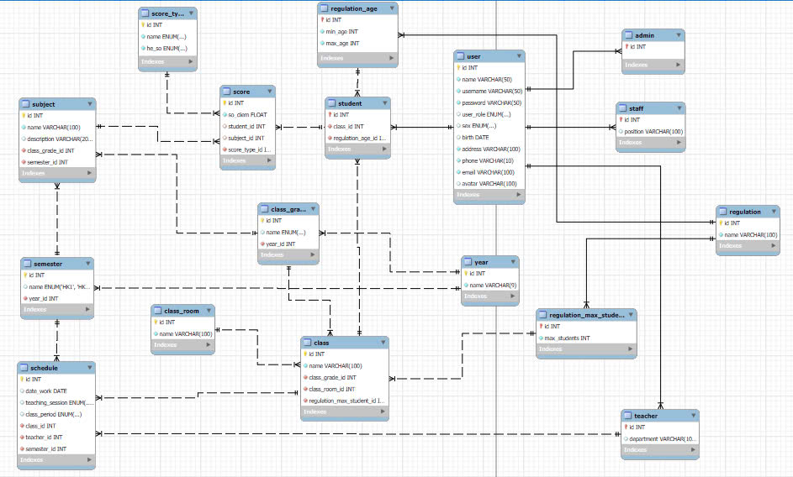

## Thiết kế giao diện và thiết kế xử lý

### Quản lý môn học

|  |  |  |  |
| --- | --- | --- | --- |
| STT | Tên sự kiện | Điều kiện xảy ra | Ý nghĩa |
| 1 | Tìm kiếm môn học | Gõ vào input để nhập id hoặc tên môn học rồi nhấn nút tìm kiếm hoặc bấm enter trên bàn phím | Để tìm kiếm môn học theo mã môn học |
| 2 | Thêm môn học | Nhấn vào nút thêm môn học | Để lưu môn học mới vào db |
| 3 | Xóa môn học | Nhấn vào nút thêm xóa môn học | Để xóa môn học khỏi db |
| 4 | Sửa môn học | Nhấn vào nút sửa để cập nhật thông tin môn học | Để cập nhật lại thông tin môn học |
| 5 | Tải trang | Khi mới bắt đầu tải lại trang và tải lại trang | Để tải dữ liệu lên trang bảng dữ liệu |

### Tiếp nhận học sinh

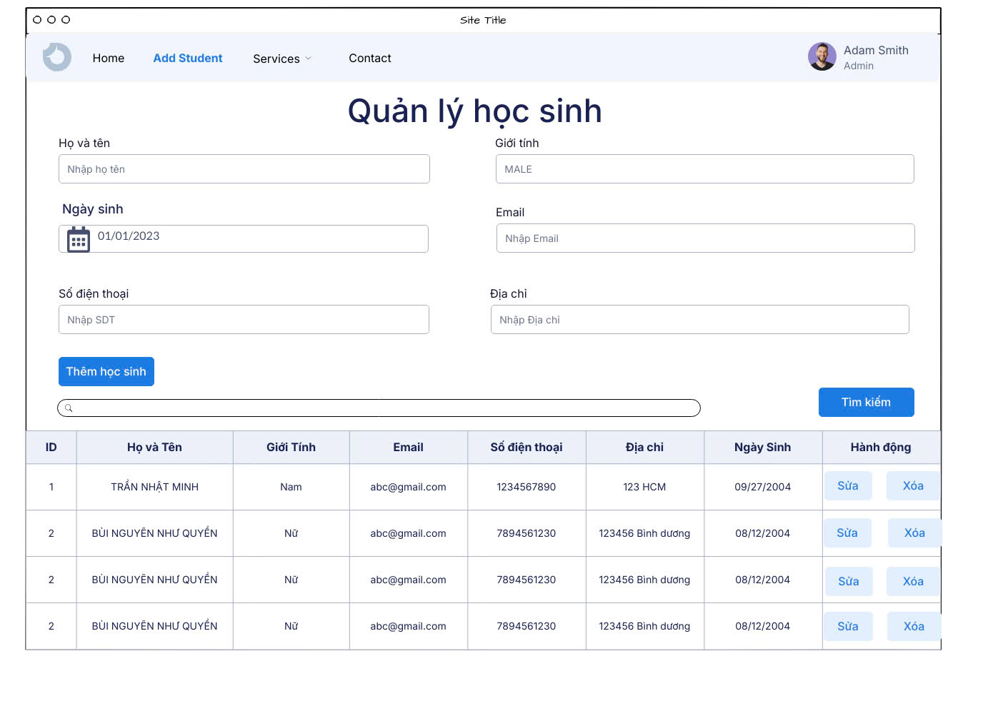

|  |  |  |  |
| --- | --- | --- | --- |
| STT | Tên sự kiện | ĐK xảy ra | Ý Nghĩa |
|  | Load trang | Khi vào trang quản lý học sinh | Để tải dữ liệu lên UI |
|  | Thêm học sinh | Khi click vào nút thêm học sinh | Để thêm học sinh mới vào db |
|  | Tìm kiếm học sinh | Khi click vào nút tìm kiếm hoặc nhập trên ô tìm kiếm | Để tìm và lọc dữ liệu |
|  | Sửa học sinh | Khi click vào nút sửa | Để cập nhật thông tin học sinh |
|  | Xóa học sinh | khi click vào bút xóa | Để xóa học sinh khỏi db |

### Nhập điểm môn học

|  |  |  |  |
| --- | --- | --- | --- |
| STT | Tên xử lý | Điều kiện gọi thực hiện | Y nghĩa |
| 1 | Hien_thi_diem | Đã chọn học kì, môn học, lớp, năm học | Hiển thị điểm của tất cả học sinh trong lớp và môn học đã chọn |
| 2 | Them_diem | Đã chọn học kì, môn học, lớp, năm học và chọn chức năng edit | Hiển thị điểm hiện tại của tất cả các học sinh và thêm điểm cho học sinh |
| 3 | Luu_diem | Đã thêm điểm cho học sinh và bấm nút Save | Lưu lại điểm đã nhập cho học sinh |
| 4 | Xoa_diem | Đã chọn lớp, môn học, học kì, năm học và sửa điểm cho học sinh | Xóa điểm hiện đang chọn |
| 5 | Loading | Truy cập vào trang quản lý môn | Hiện thị giao diện nhập điểm môn học |

### Xem báo cáo tổng kết môn học

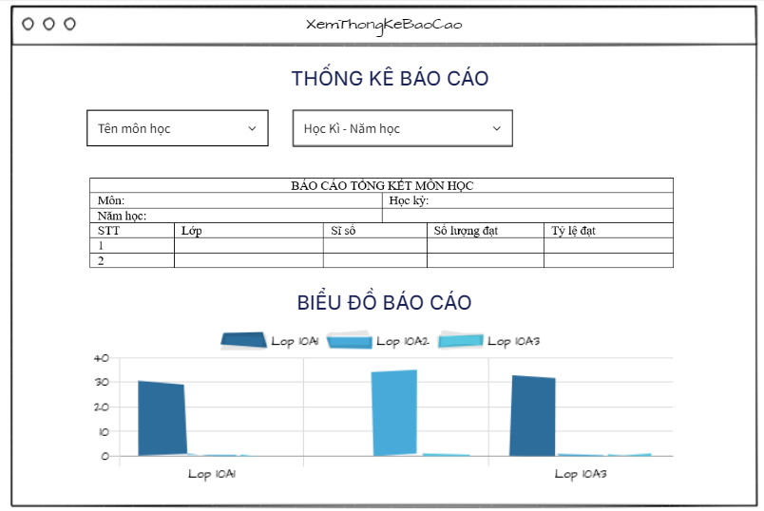

|  |  |  |  |
| --- | --- | --- | --- |
| STT | Tên xử lý | Điều kiện gọi thực hiện | Y nghĩa |
| 1 | HocKy_input | Chọn học kì và năm học | Thêm danh sách những học kì năm học đã có đổ dữ liệu môn học lên dropdown list của môn học |
| 2 | MonHoc_input | Chọn tên môn học có trong học kì - năm học | Hiển thị những môn học có trong học kì - năm học đã chọn |
| 3 | Export_stats_table | Đã có dữ liệu về môn học, học kì - năm học | Hiển thị ra bảng thống kê tổng kết môn học theo các lớp |
| 4 | Draw_chart | Đã có dữ liệu về môn học, học kì - năm học | Vẽ biểu đồ về số lượng học sinh đạt của các lớp học trong môn học đã chọn |

# HỆ THỐNG QUẢN LÝ HỌC SINH

## Kết quả đạt được của đề tài

* Giao diện client: Học sinh có thể xem điểm các môn học theo kì trong năm học, xem quy định trường học, thay đổi thông tin cá nhân (phone, email, địa chỉ, mật khẩu – gửi qua email)
* Giao diện Server:
  + Admin có thể quản lý môn học, quản lý quy định, kì, năm học, phòng, khối lớp, lịch dạy của giáo viên, loại điểm.
  + Giáo viên có thể nhập, sửa, xoá điểm từng môn theo học kì của từng học sinh của một lớp.
  + Nhân viên có thể tiếp nhận học sinh, xoá học sinh, điều chỉnh lớp cho học sinh khi cần

## Các chức năng hệ thống

### Tiếp nhận học sinh

Nhân viên của trường thực hiện tiếp nhận học sinh. Có thể xoá học sinh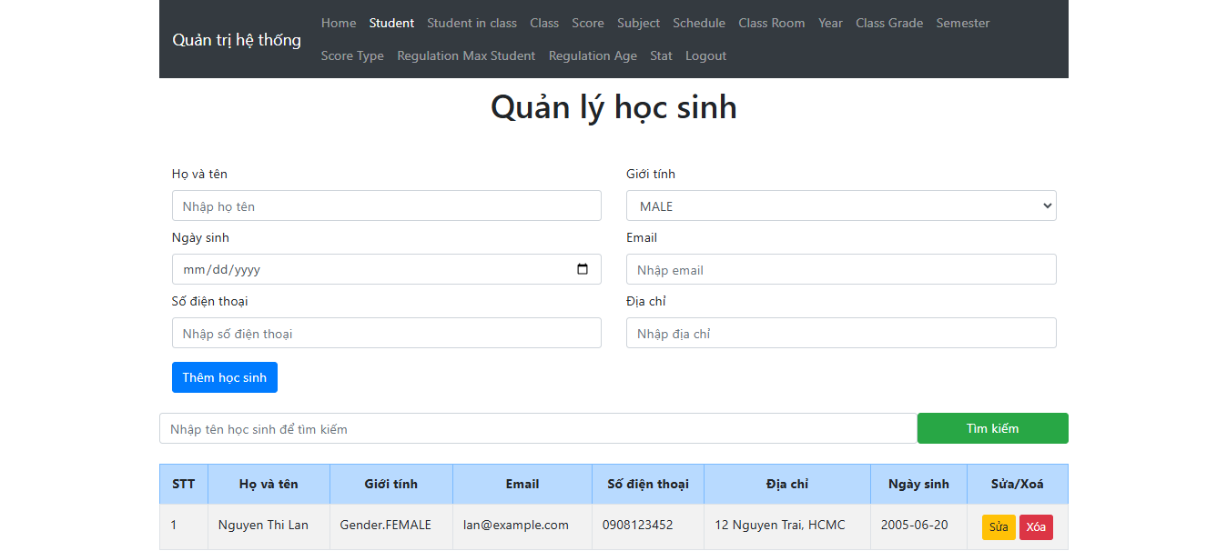

### Nhập điểm môn học

Giáo viên được phép nhập điểm từng môn cho các học sinh của một lớp nào đó. Có thể sửa và xoá điểm.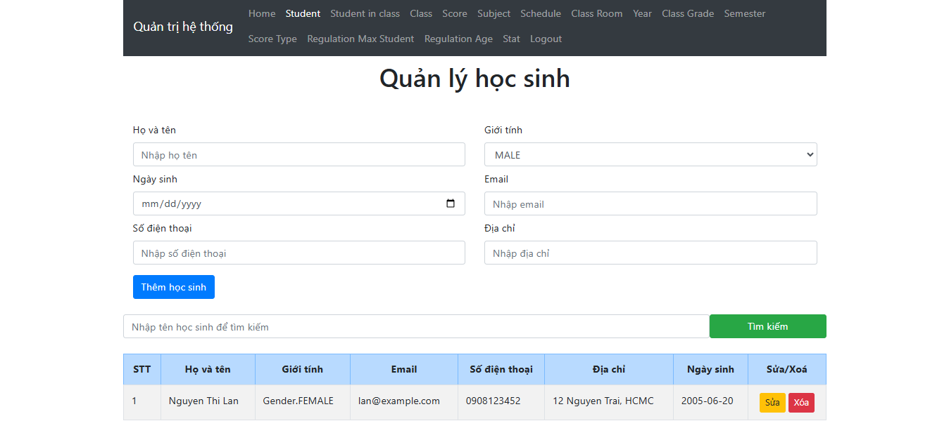

### Quản lý môn học

Quản lý các môn học của khối lớp (thêm/xoá/cập nhật/tìm kiếm môn học) 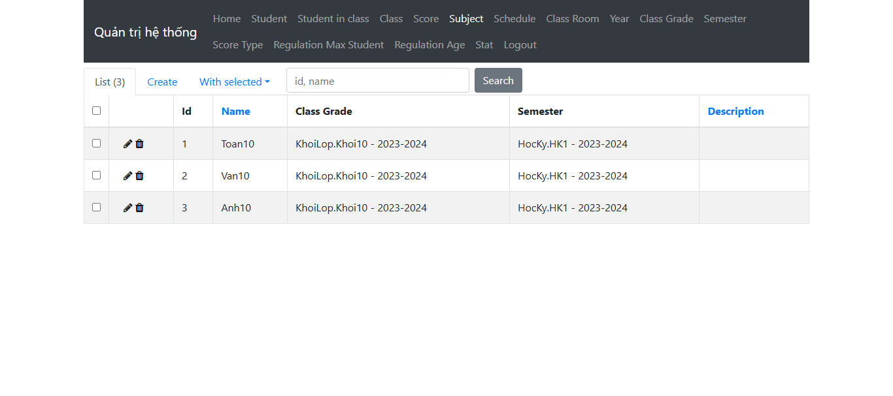

### Thống kê báo cáo

Người quản trị được xem báo cáo tổng kết môn học theo các lớp và sử dụng chartjs để vẽ biểu đồ. 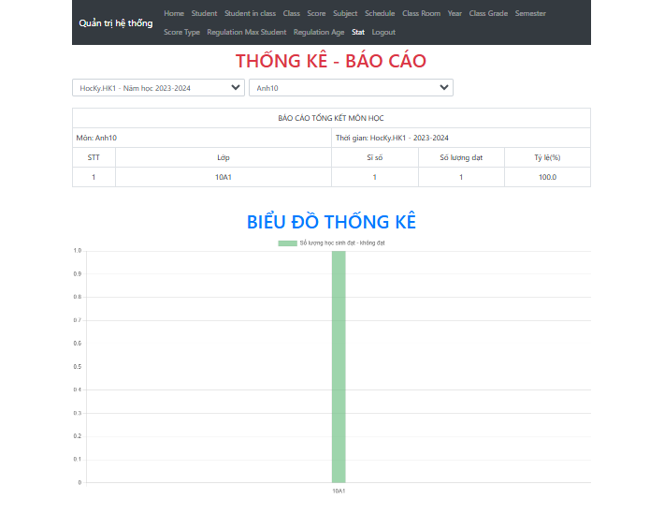

### Lập danh sách lớp

Hệ thống lập danh sách lớp cho các học sinh và cho phép nhân viên của trường điều chỉnh lớp của học sinh khi cần thiết

